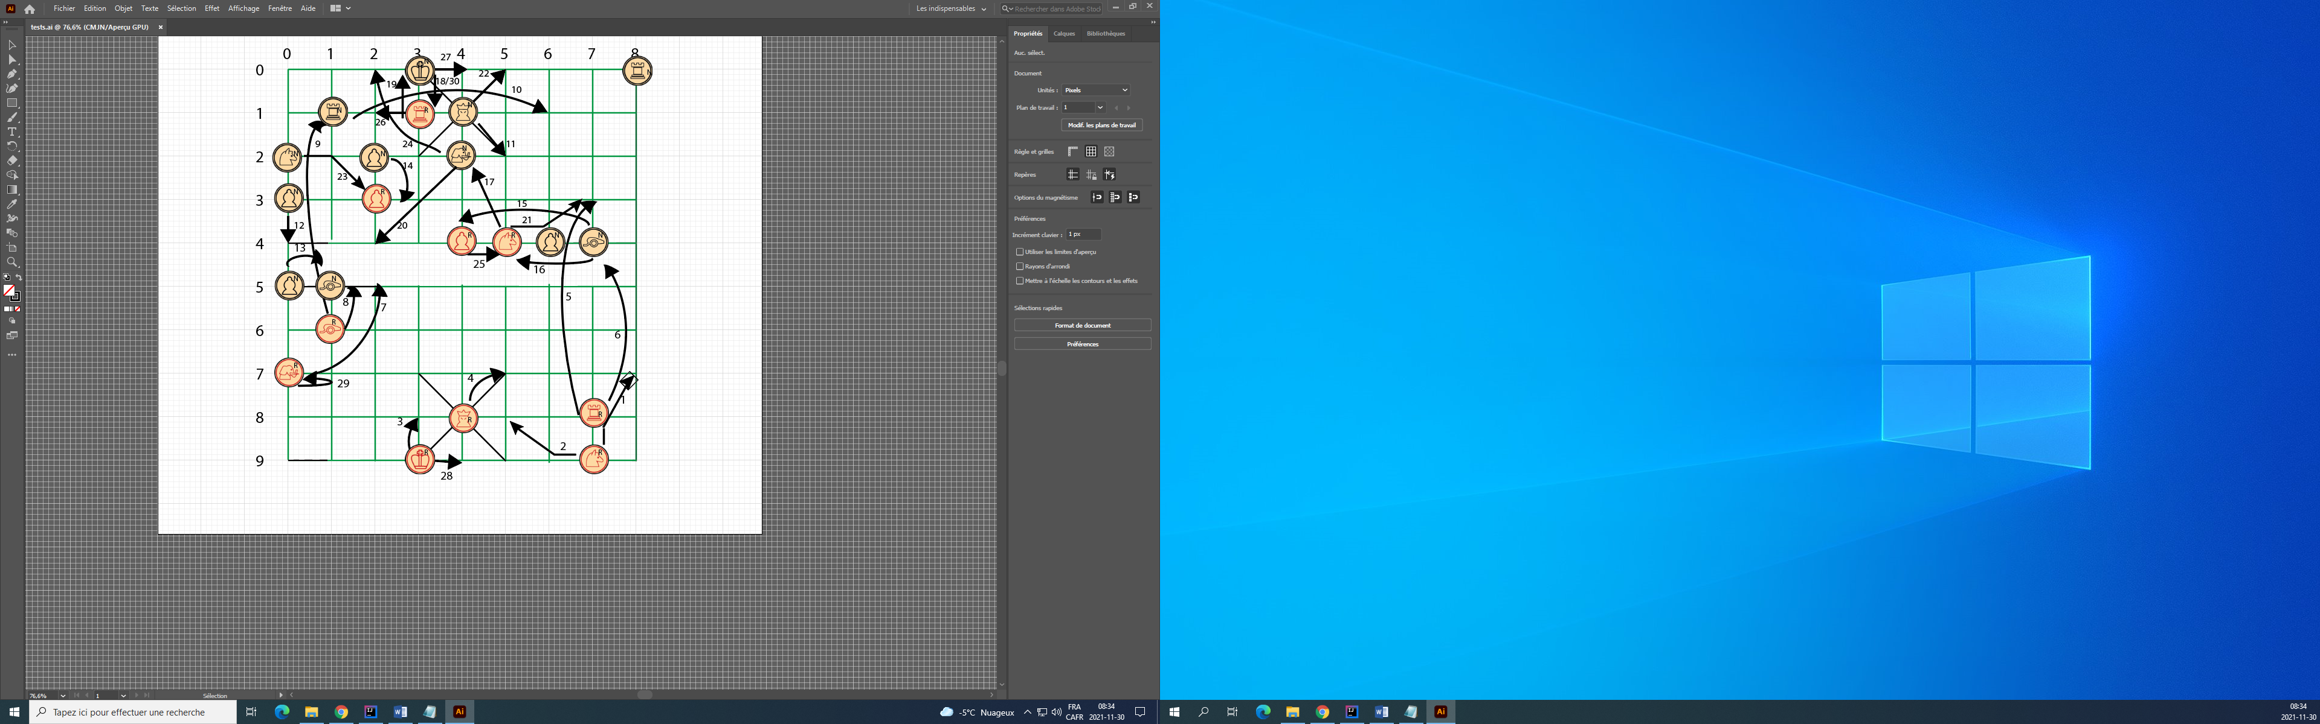

Tests

Méthode cheminPossible

1. False
2. True
3. True
4. True
5. False
6. True
7. False
8. False
9. True
10. False
11. True
12. True
13. False
14. True
15. False
16. True
17. True
18. True
19. True
20. True
21. False
22. True
23. True
24. False
25. False

roisNePouvantPasEtreFaceAFace

1. False
2. True
3. true

30. False

cheminPossible ( pièce ne bouge pas )

1. true